未经允许 请勿引用

经济预测分析
第 32 期
国家信息中心 2012年7月3日

房地产调控需抓紧建立长效机制

内容摘要：此轮被称为史上最严厉的房地产调控已经持续2年多，投机性需求得到有效遏制，但房价的合理回归之路还很漫长，而此轮以限购和限贷为主的调控政策终归要让位于以税收等手段为主的房地产长效调控。为保持房地产市场的健康发展和房价合理回归，应抓紧建立房地产市场调控的长效机制，包括开征房产税和加强收入差距调节。

自2010年4月《国务院关于坚决遏制部分城市房价过快上涨的通知》（“新国十条”） 颁布以来，本轮被称为史上最严厉的房地产调控已经2年多，投资和投机需求已初步得到遏制。然而，近期房地产市场暖风频吹，降息、降准带来了房产市场利好，受经济滑坡、财政紧张的影响，不少地方政府试图通过放松房地产市场调控政策来增加土地收入，使社会担心房地产调控再次前功尽弃。虽然权威部门在关键时刻强调“未来要进一步巩固调控成果，促进房价合理回归”，但是依然难以消除市场对出现报复性反弹的疑虑。从国际经验看，保持房地产市场健康持续发展，房产税的征收是一个必不可少的条件。当前，除了坚持房地产调控外，应当抓紧时间开征房产税，使之成为控制房价的长效机制。
- 我国房地产调控依然没有到位
根据中国指数研究院数据，我国百城房地产市场均价于2011年8月到达最高位后，到今年5月已经持续回落了9个月，但目前房价依然过高。
那么究竟什么样的房价才是合理的呢？2012年3月14日，温家宝总理在十一届全国人大五次会议上答记者问时指出“合理的房价，应该是使房价与居民的收入相适应，房价与投入和合理的利润相匹配。”温总理对合理房价的解释显然是全面的，一方面房价要老百姓承受得起，另一方面房地产开发商获得的利润应该合理。目前国际比较公认的合理房价指标就是房价收入比，即一套住房平均价格与居民家庭年均收入的比值。一般而言，在发达国家，房价收入比超过6倍往往就视为出现泡沫，但是鉴于我国经济高增长的实际情况，一般认为6～7倍应该是合理区间。
根据2012年3月6日上海易居房地产研究院发布的报告指出，2011年我国城镇居民房价收入比回落至7.50倍，接近合理区间，但是大中城市的房价收入比明显偏高，深圳、杭州、北京、厦门和上海2011年房价收入比分别达到15.60、14.10、12.94、12.48和12.40倍。而伦敦房价收入比为6.9倍，首尔为7.7倍，纽约为7.9倍，悉尼为8.5倍。可见我国一线城市的房价收入比远高于国际水平。
由于我国大量体制内单位变相分房的存在，我国住房并没有完全市场化，另外，还有大量灰色收入存在，因此，我国总体真实的住房收入比也许没有计算出来的高，但是普通城市居民（不能享受体制内分房，没有灰色收入的群体）的房价收入比应该高于统计值。
- 我国房地产调控“事倍功半”的主要原因
我国房地产调控可能创下了几项世界纪录：调控时间最长、调控力度最大、调控效果最差。其根源在于影响房地产市场的诸多机制不合理，包括土地机制、税收机制、投融资机制、收入分配机制等等。
首先，土地出让金制度和与土地相关的税费制度不合理，成为我国房价不合理的源头。经过三十多年的土地制度改革，我国逐步形成土地出让政府垄断、以招拍挂方式为主、一次性收取70年土地出让金的城市土地出让制度。政府可以通过对市场上土地供给数量的控制进而控制土地的价格。分税制后地方财权与事权的不平衡，地方政府对土地财政具有严重的依赖性和成瘾性，卖地成为获取财政收入最简单有效的手段。土地出让金收入占地方财政收入比重从1999年的9.19%上升到2009年的43.75%，最高的2003年达到55.04%。（见图1）。所以在当前经济增速下滑的背景下，很多地方政府希望微调中央的房地产调控政策，以获取资金刺激经济。
图1：土地出让收入占地方财政收入比
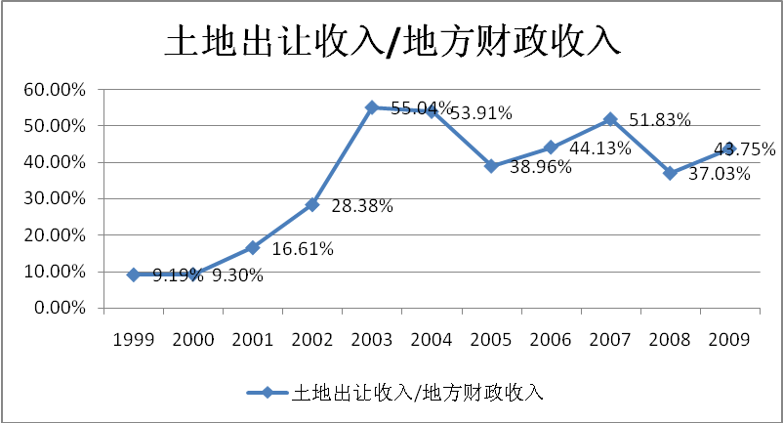
其次，房地产项目资本金比率过低，使开发商投资门槛过低，加大了银行风险。2009年，为了应对金融危机，扩大投资，国务院将普通商品住房项目投资的最低资本金比例从35%调低至20%，不足的资金由银行提供。过低的资本金使得开发商在房价的博弈中把更多风险转嫁给了银行。
银行的贷款支持也助长了住房投机行为。如果没有银行资金支持，投机性购房需求将大大减少，房价也就不可能大幅上涨。
第三，缺乏住房持有环节的税收，使住房持有成本很低，降低了投机风险，推高了房价，在经济快速增长期，相当于鼓励住房投机。房地产商品化10多年来房地产保有税收入占地方税收收入比重从1999年的7.32%到2009年的6.76%，不升反降（图2），造成的直接后果就是很多富裕家庭持有多套房产，造成供求关系失衡，推高了房价。

表1：我国房地产保有税收入及其占地方税收的比重（亿元，%）
年份 | 房地产保有税收入（城镇土地使用税+房产税） | 土地出让收入 | 地方税收收入 | 保有税收入/地方税收收入 | 地方财政收入 | 房地产保有税收入/地方财政收入 | 土地出让收入/地方财政收入
1999 | 242.6 | 514.3 | 3312.1 | 7.32 | 5594.9 | 4.34 | 9.19
2000 | 274.2 | 595.6 | 3733.7 | 7.34 | 6406.1 | 4.28 | 9.30
2001 | 294.6 | 1295.9 | 4716.3 | 6.25 | 7803.3 | 3.78 | 16.61
2002 | 359.2 | 2416.8 | 5308.7 | 6.77 | 8515 | 4.22 | 28.38
2003 | 415.5 | 5421.3 | 6303.6 | 6.59 | 9850 | 4.22 | 55.04
2004 | 472.5 | 6412.2 | 7863.7 | 6.01 | 11893.4 | 3.97 | 53.91
2005 | 573.2 | 5883.8 | 9531.3 | 6.01 | 15100.8 | 3.80 | 38.96
2006 | 692.1 | 8077.6 | 11448.3 | 6.05 | 18303.6 | 3.78 | 44.13
2007 | 960.6 | 12216.7 | 15026.7 | 6.39 | 235726 | 4.08 | 51.83
2008 | 1497.2 | 10259.8 | 23255.1 | 6.44 | 277034 | 5.40 | 37.03
2009 | 1724.6 | 14253.8 | 25524.2 | 6.76 | 325807 | 5.29 | 43.75
图2：保有税收入占地方税收收入比
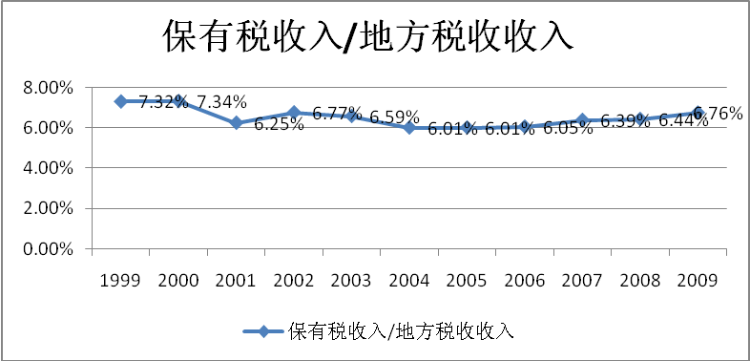
另外，不合理的收入分配体制是造成全国尤其是一线城市房价收入比居高不下的主要原因。由于不合理的收入分配机制，加上税收缺乏对高收入行业和人群的收入调节，导致我国财富分配极不均衡，官方的数据就足以证明，我国的收入分配差距已超过国际警戒线。在这种情况下，高收入者为自己的资金寻找保值增值渠道是十分正常的事，在房地产市场税收制度不完善的情况下选择投资房地产也是理性的，只是这种投资推动了房价的不合理上涨，进一步拉大了社会收入差距。
- 当前以限购为主的调控政策治标不治本
本轮房地产调控在严格的限购下，对于投资和投机性需求的遏制比较明显，以北京市为例，自2011年2月17日以来，北京市共有1.4万户申请购房家庭未通过资格审核，投资投机性购房需求基本被挤出；首次购房家庭比重持续保持在90%左右，较好地保障了刚性住房需求和改善性住房需求。
但是，对于房价的调控效果直到2011年三季度之后才逐步显现，全国平均房价自2011年8月份达到高点之后，开始呈现持续缓慢下滑。根据中国房地产指数系统百城价格指数数据，2012年5月全国100个城市住宅均价为8684元/平方米，环比下跌0.31%，较房价高点仅下跌2.2%，而目前下跌趋势随着市场的博弈已有放缓的迹象。从数据来看，目前的房价仍然远远高于2009年底调控初期的水平，如果仅仅依靠现有调控措施，很难实现房价合理回归。
事实上，本轮房地产调控也仅仅遏制了房地产投资、投机性需求，在房产的保有环节没有征税之前，前期的投资、投机性购房由于调控导致房租上涨更不急于出售，减少了市场供给。而房地产开发投资在严厉调控下增速大幅下降，不利于未来住房的有效供给。可见，仅从供需层面分析，由于没有根本触及造成房价上涨的土地、融资、税收和收入分配的根源，本轮调控对房价合理回归的作用远没有期望的那么高。而且各方对当前这种行政性调控的结束持有较高预期，政策哪怕只有一点松动都会导致房价疯狂的报复性上涨。因此，在房价合理回归机制形成之前，当前的房地产调控措施不能松动，否则将前功尽弃。
- 抓紧建立房地产市场健康发展长效机制
2012年是中国房地产从调控周期进入制度建设周期的最佳时间窗口，应抓住目前房价回调的关键时期，抓紧出台制度化的治本之策，完善土地制度和税收制度，促进健康的房地产市场机制的形成。

1.建立公正的房地产土地出让制度
加大城市土地供给，保障城市人口增加所需要的住房建设用地；改革土地出让方式，在坚持“招拍挂”制度的前提下，明确对竞拍企业的资质要求、土地用途、规划方案及有关配套指标的要求。应一律实行零底价起拍，以防地方政府人为抬高地价。对未按约开发土地的行为，政府应当加大处罚力度，收取违约金或收回土地。

2.建立健康的房地产税收体制
借鉴发达国家经验，结合我国实际建立健康的房地产税收体制，简化税种，加强持有环节税收征收，适当降低流转税税负水平。具体来说，将房产税、城镇土地使用税、城市房地产税及土地闲置费合并为房地产税，由房地产所有者缴纳，按年征收，这样更为合理，也更有利于遏制住房投机。房地产转让以所得税为主，取消营业税和土地增值税，对房产增值部分征收房产所得税。对改善型购房，如果在购买第二套房后的一定时间（如一年）内出售原住房，可免征房产所得税。这样既能抑制投机，又不伤害改善型住房的买卖。
为减轻自住家庭的负担，可按每户家庭一套住房免征房产税，也可按一定人均面积免征房产税，用以约束住房投机行为和住房过度消费，增加市场的存量房供给，促进房价的合理回归，同时也有利于节约用地。

3.建立合理的房地产投融资体制
当前为了促使开发商能够在房价的博弈过程中主动降价，必须对当前的房地产市场去杠杆化，提高房地产项目资本金比例及贷款利率，迫使开发商加快对住房的销售回笼，减少捂盘惜售、哄抬房价的行为。对于购房者的按揭贷款应该优惠首套，对于二套贷款应提高首付比例，同时降低贷款期限，严禁用银行贷款进行三套及三套以上的住房投资活动。

4.改革社会收入分配制度
收入差距过大是出现一些家庭拥有多套住房并推高房价的主要原因。因此，首先应消除行业垄断和权力腐败带来的收入不公，加强对垄断行业和权力部门收入分配的监督约束；其次是消除财产性收入差距过大造成的收入分配不公，对拥有两套及以上住房开征房产税；第三是加大对灰色收入的税收征管和查处；第四应降低中小企业的税负，降低中等收入者的个税水平，提高最低工资标准，以增加中低收入者的收入；另外，应尽快开征遗产税和赠与税，以降低富二代不劳而获的程度，形成相对公平的竞争环境。

国家信息中心宏观政策动向课题组
课题组负责人：范剑平
报告执笔人：邹士年

编辑部地址：北京三里河路58号国家信息中心预测部 邮编：100045
联系电话：68557122，68557123 传真：68558210
电子邮箱：gxfx@mx.cei.gov.cn

